**Fall 2013**

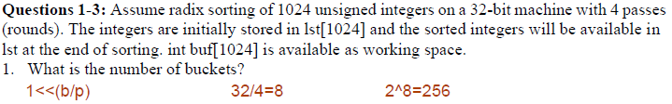

  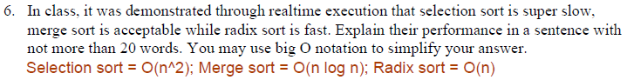  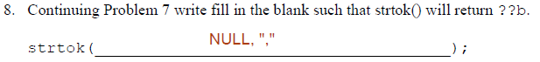  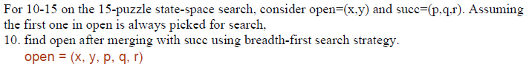    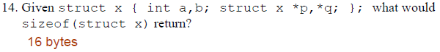 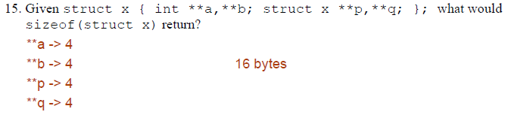

**Fall 2013**

 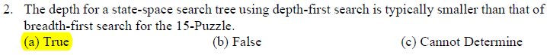   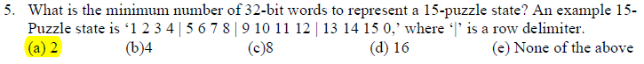 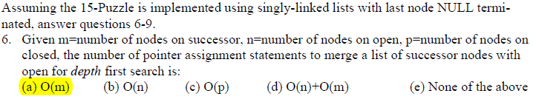 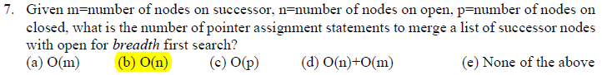 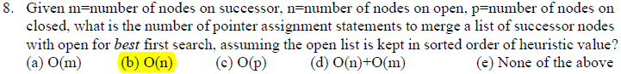 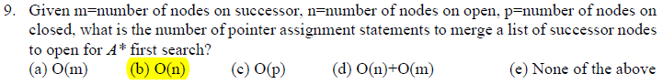

**2014 Spring**

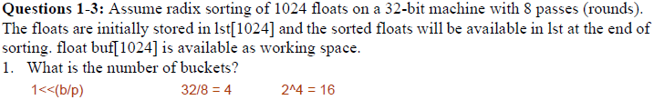 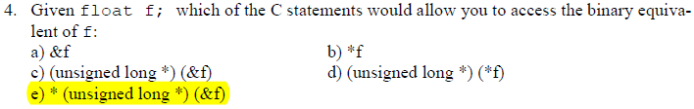 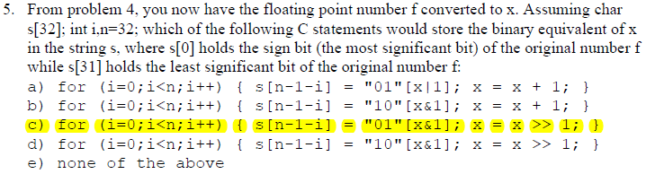

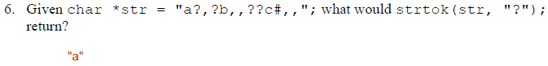 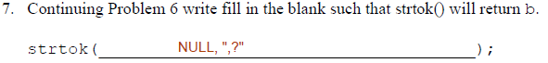  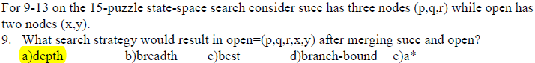 





**Fall 2012**

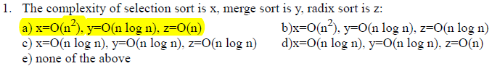 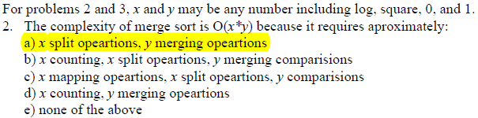 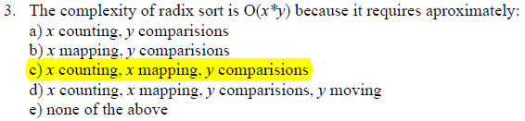 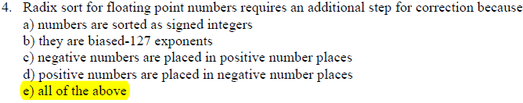



**Spring 2013**

  

